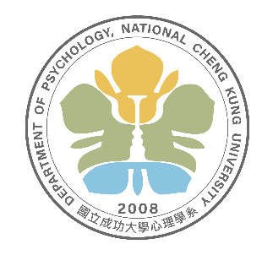
國立成功大學心理系雙主修/輔系申請書
檢附資料：◻ 成績單 ◻申請理由書(不限格式)
◻其他有利資料 (檢附資料請依序附於申請書後)
申請類別: ◻雙主修 ◻輔系 |  | 申請日期： 年 月 日
主修學系： 系(所) |  | 學號：
姓名：
行動電話：
Email：
前一學年每學期學業成績平均: / . |  | 前一學期成績名次: GPA 、前 %
已修習心理學課程與成績(課程/分數):

*雙主修申請者(必填)  資格須擇一符合: | □獲雙主修身分起始學期其前一學年每學期學業成績平均達八十分以上 |  | □獲雙主修身分起始學期的前學期或前前學期成績名次在該班學生人數前10%以內者

